**每学期至少开展1次有针对性的心理健康教育专题班团队会（48-57页）**

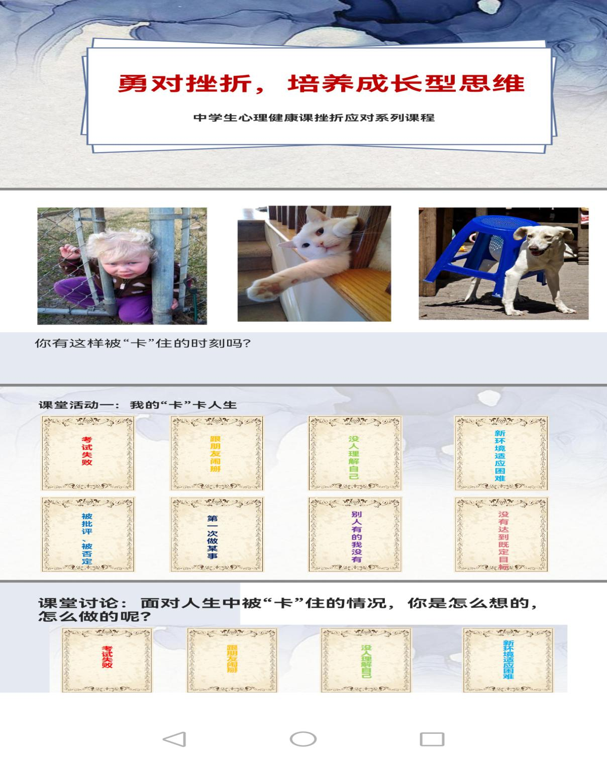

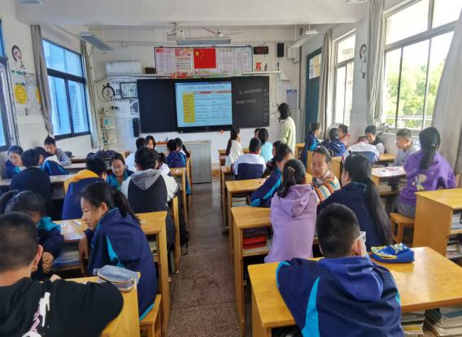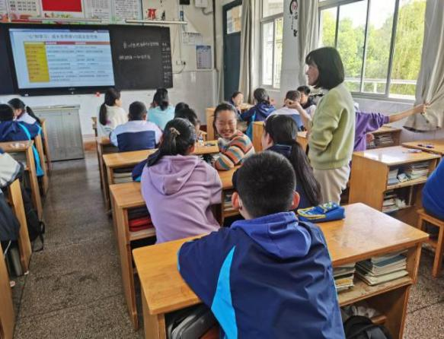

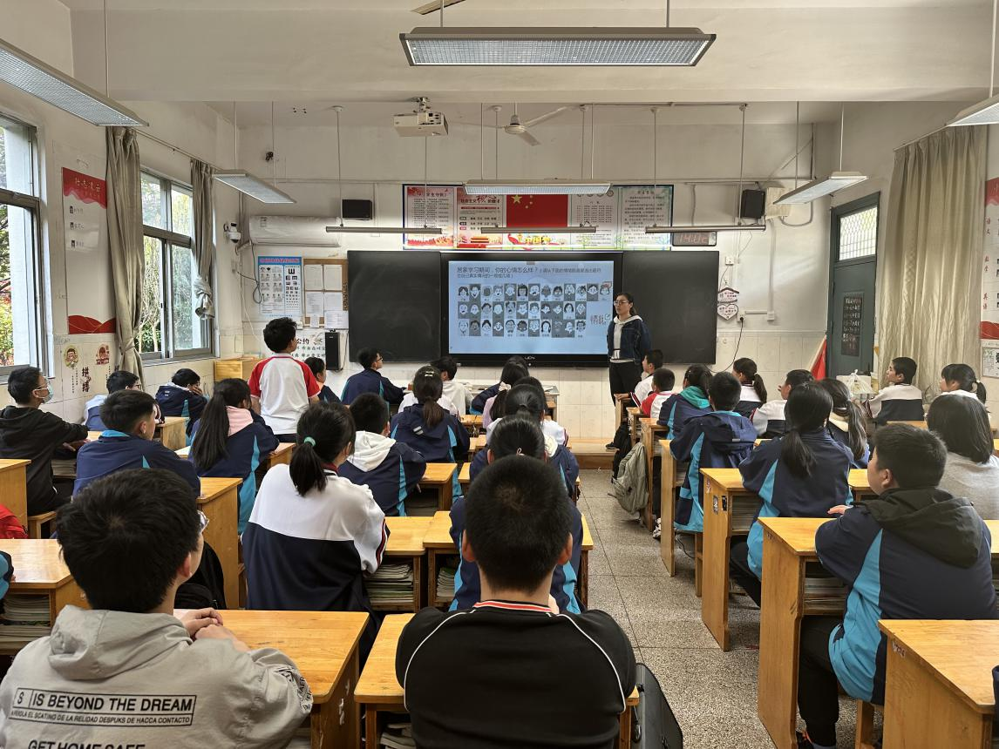

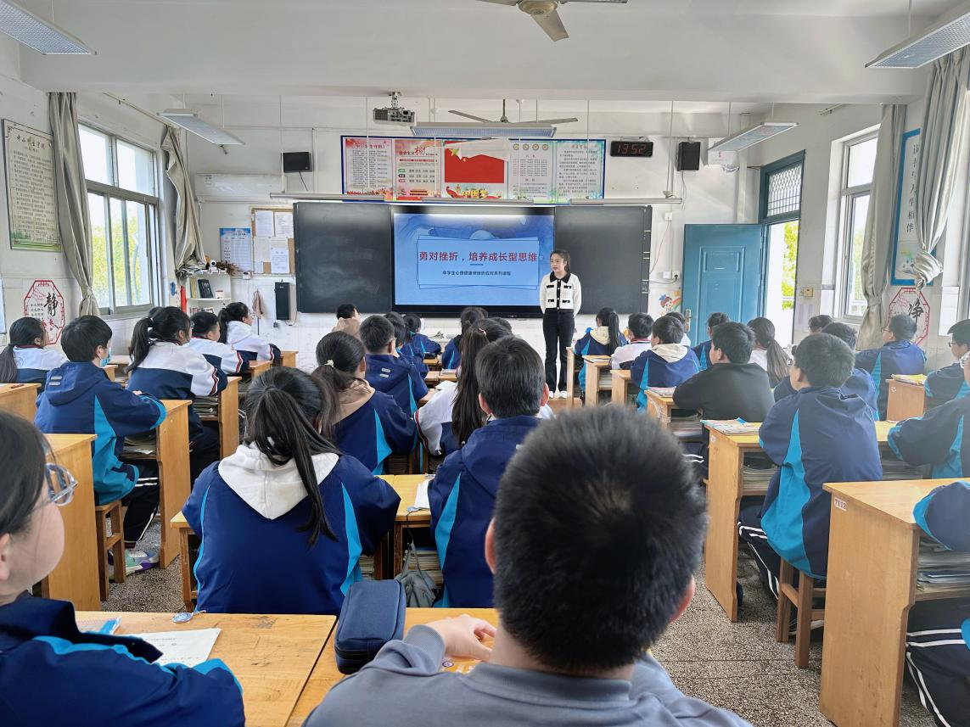

开学第一课：心适应、齐向前（龙马精神起新篇） 2023-2024学年第二学期

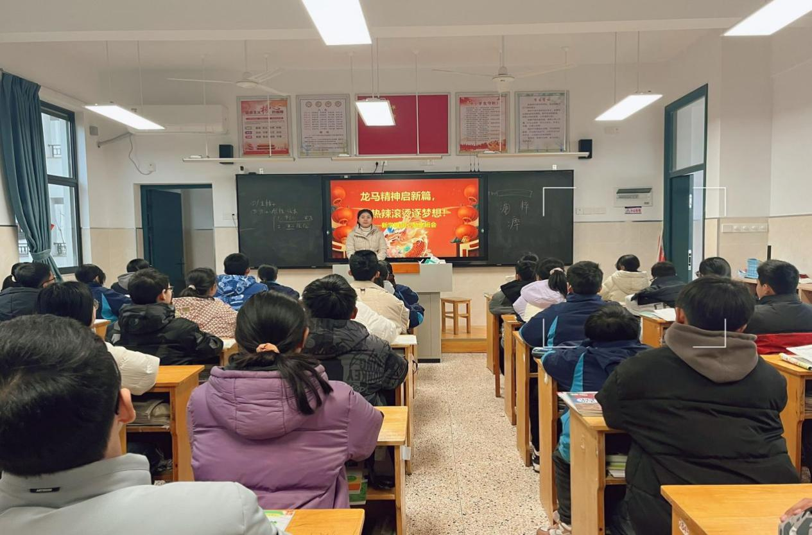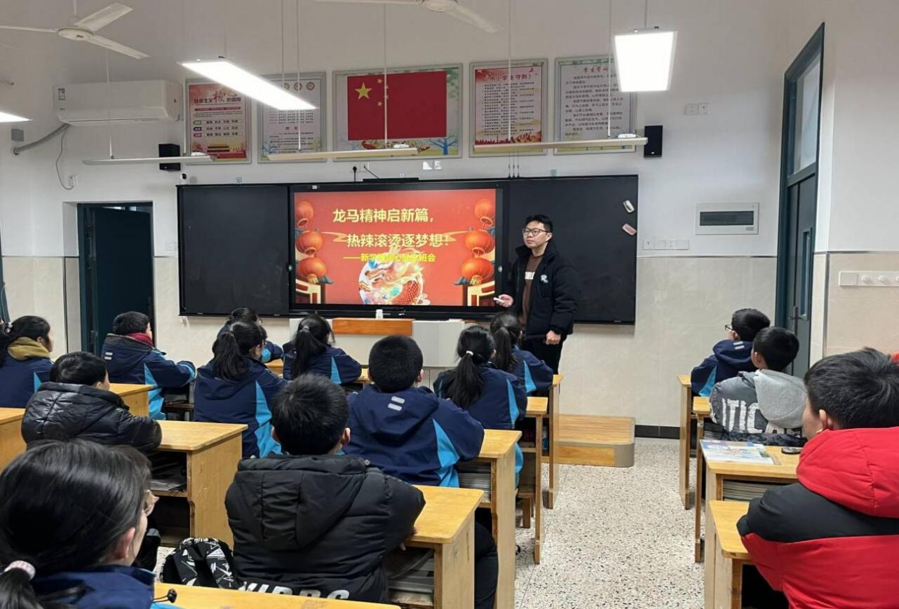

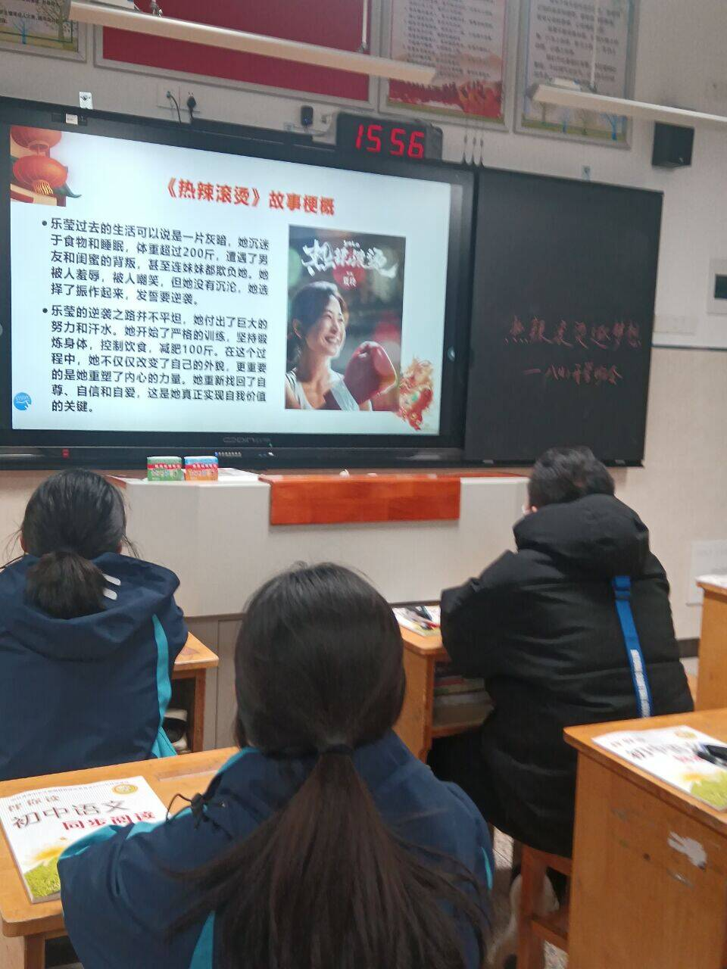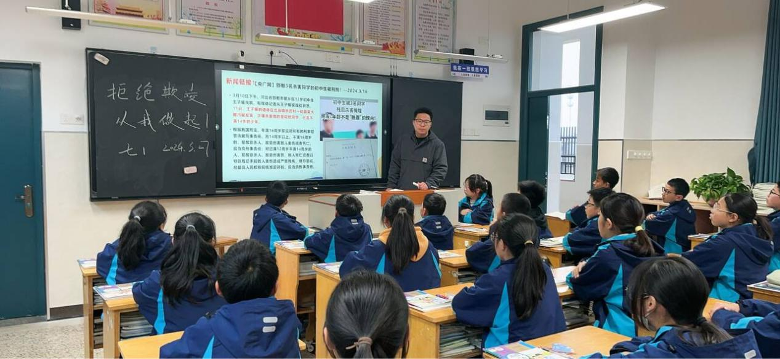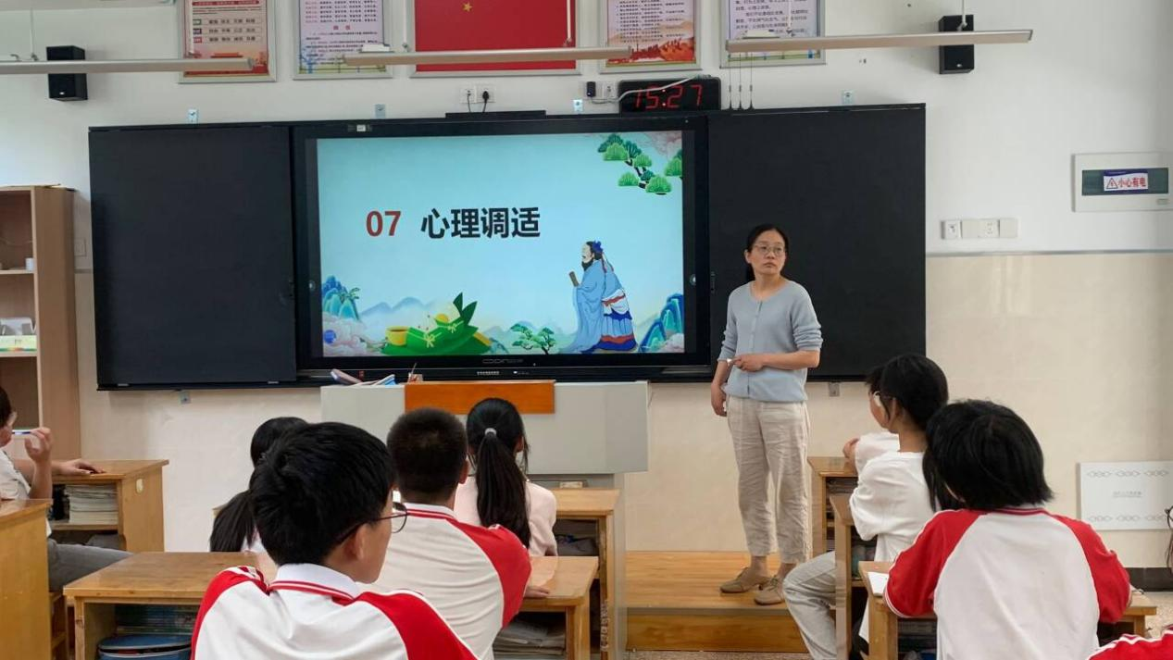

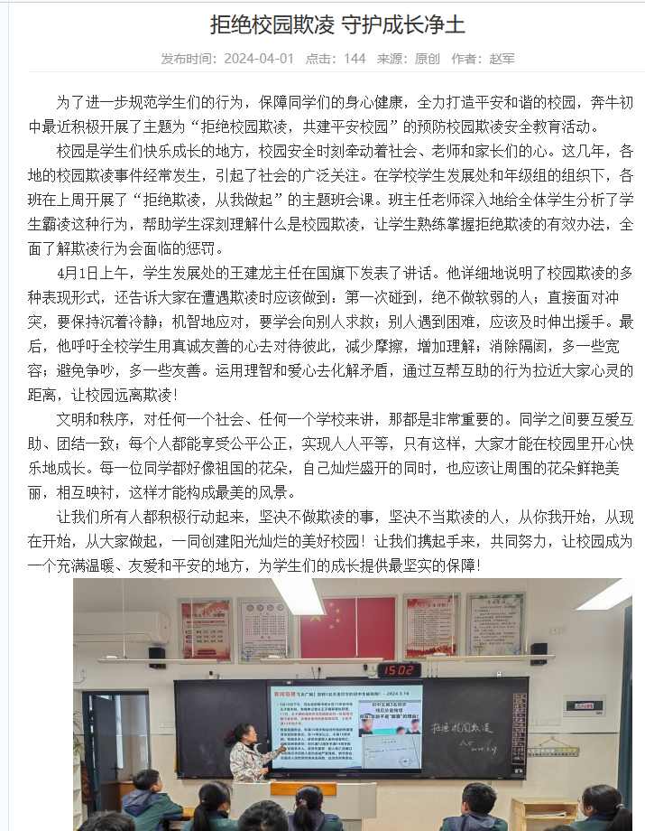

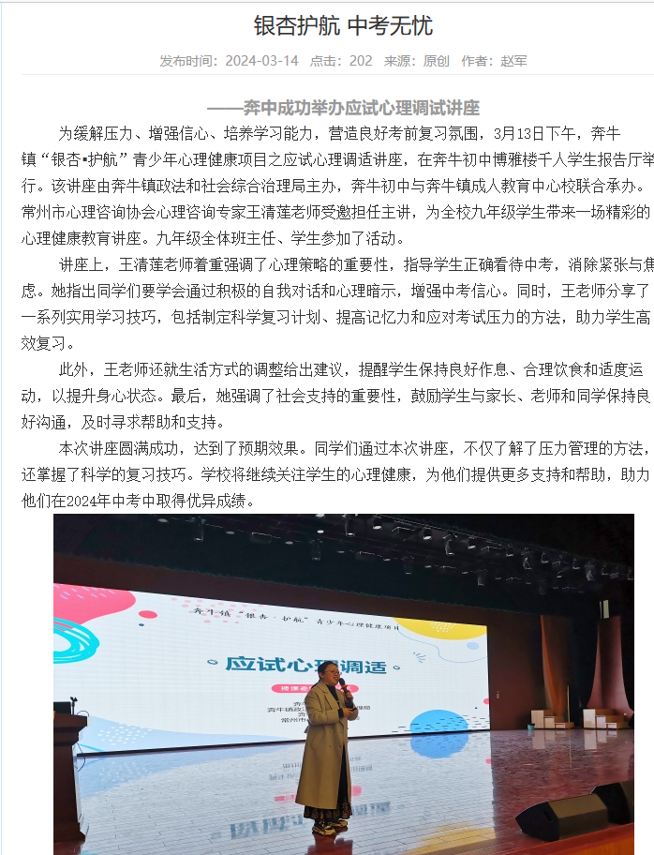

**心理健康班会**

**时间：2024.6.11 地点：九年级各班教室**

**参加人员：班主任、各班学生 主题：做好心调试，考试不焦虑**

**内容：如下**

6月，对于每一个即将迎来中考的学子来说，都是非常关键的时刻。这个时候，我们需要付出更多的努力和汗水，才能够实现自己的梦想。而此时，不仅要有科学的复习计划，良好的身体状态，坚强的毅力和决心，稳定的情绪状态也是取胜的关键。

2024.6.11下午，初三全体班主任利用班会课给班级的学生再一次加油打气，为即将中考的孩子们上了一堂主题为“做好心调试，考试不焦虑”的心理辅导课。

**第一部分：了解考试焦虑**

对考试焦虑、考试焦虑的自测、考试焦虑析因进行了介绍，让同学们清楚自己的情况，了解自己前的考试状况。

**第二部分：打破考试焦虑**

游戏：极速传球，利用游戏的方式让同学们掌握缓减考试焦虑的方法，体会想象放松舒焦虑、积极暗示化焦虑、认知转变破焦虑。

**第三部分：考场决胜法**

考场静心三招：进入考场后，可以采用以下方法快速静心，进入考试状态：

1.呼吸定情绪。做几次深呼吸（呼吸卡片，手指呼吸法、图形呼吸法）。

2.耳聪目又明。两手手心搓热，捂在眼睛上5秒钟，反复多次；两手搓双耳，搓到耳朵微微发红发热，适度为宜。

3.自信又从容。回忆曾经某件事情带给你的自信，平静，愉悦的感觉，想象把这些感觉装在了手上（左手拇指，左手手腕，手心等），当你用右手握住这些地方，这种感觉就会重新回到你身上。

初三各班主任最后为同学们鼓劲，一起面对中考、决战中考！

